Sjekkliste for mottatte varer
Returneres ferdig utfylt og signert til vannogkloakk@kjerringholmen.com eller KVA v/Jan Søgaard, Radarveien 83a, 1152 Oslo
Jeg/vi bekrefter å ha mottatt følgende (sett kryss i ruten for mottatt):
Mottatt | Bilde av komponent/vare | Beskrivelse
 | 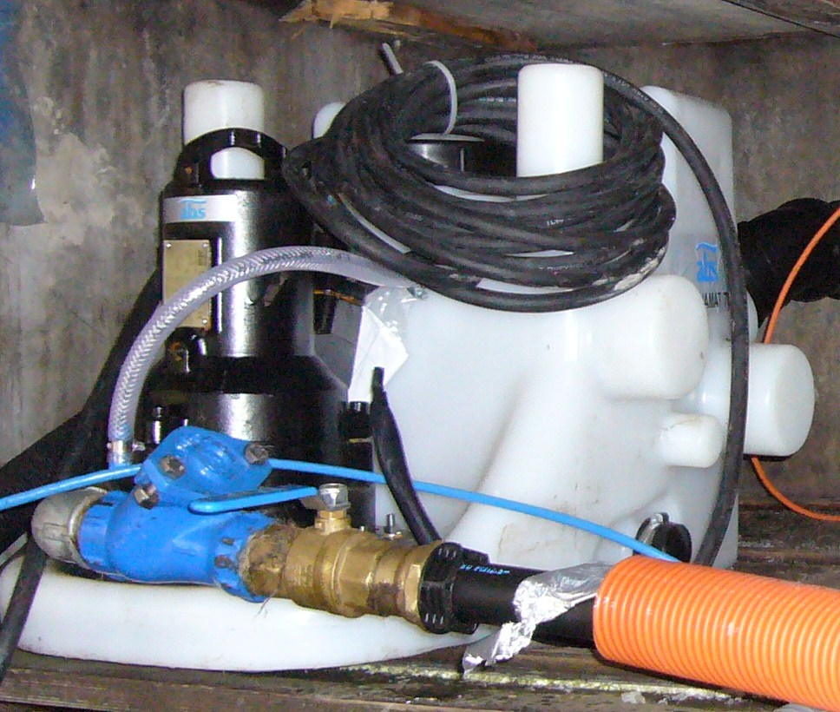 | Piranamat 701 pumpestasjon, med stoppekran og tilbakeslagsventil (blå), tilkoblet anlegget.
 | 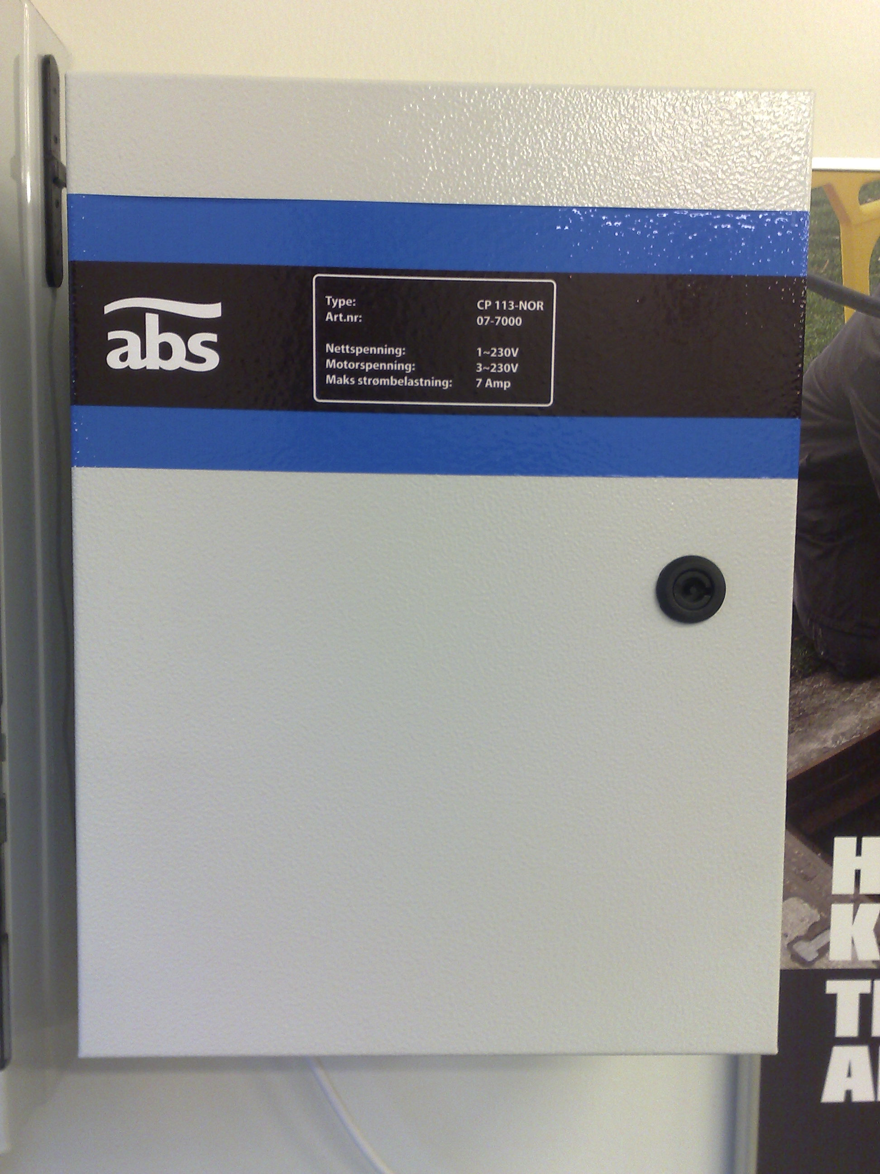 | Automatikkskap.
 | 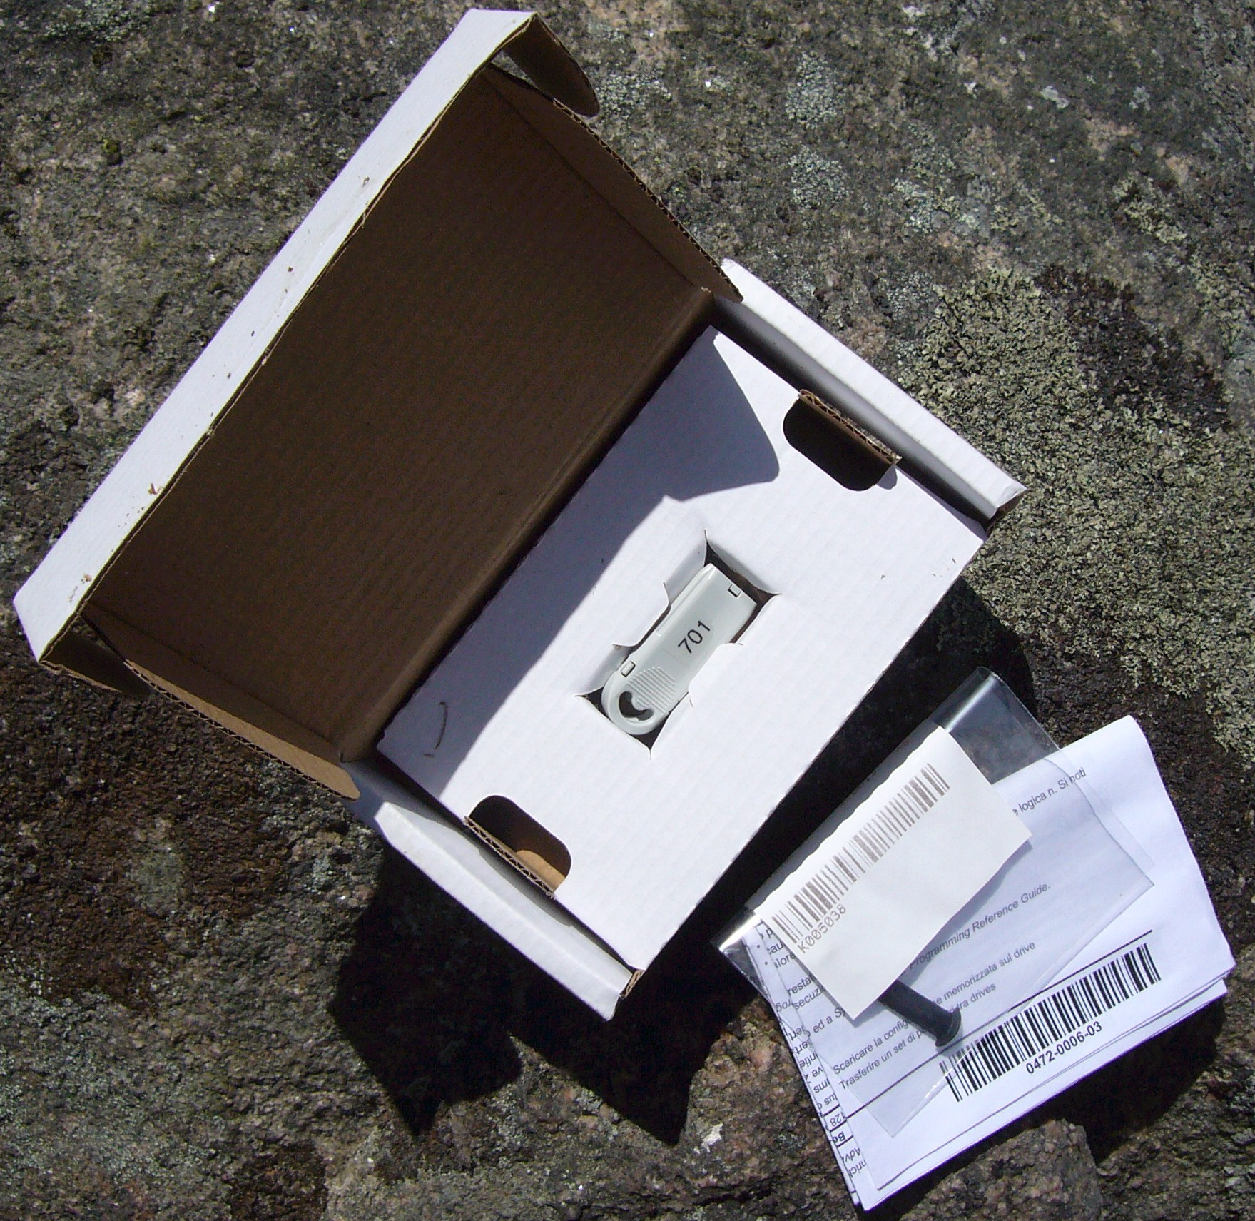 | Logistic programkort (kan sitte inn i automatikkskapet)
 | 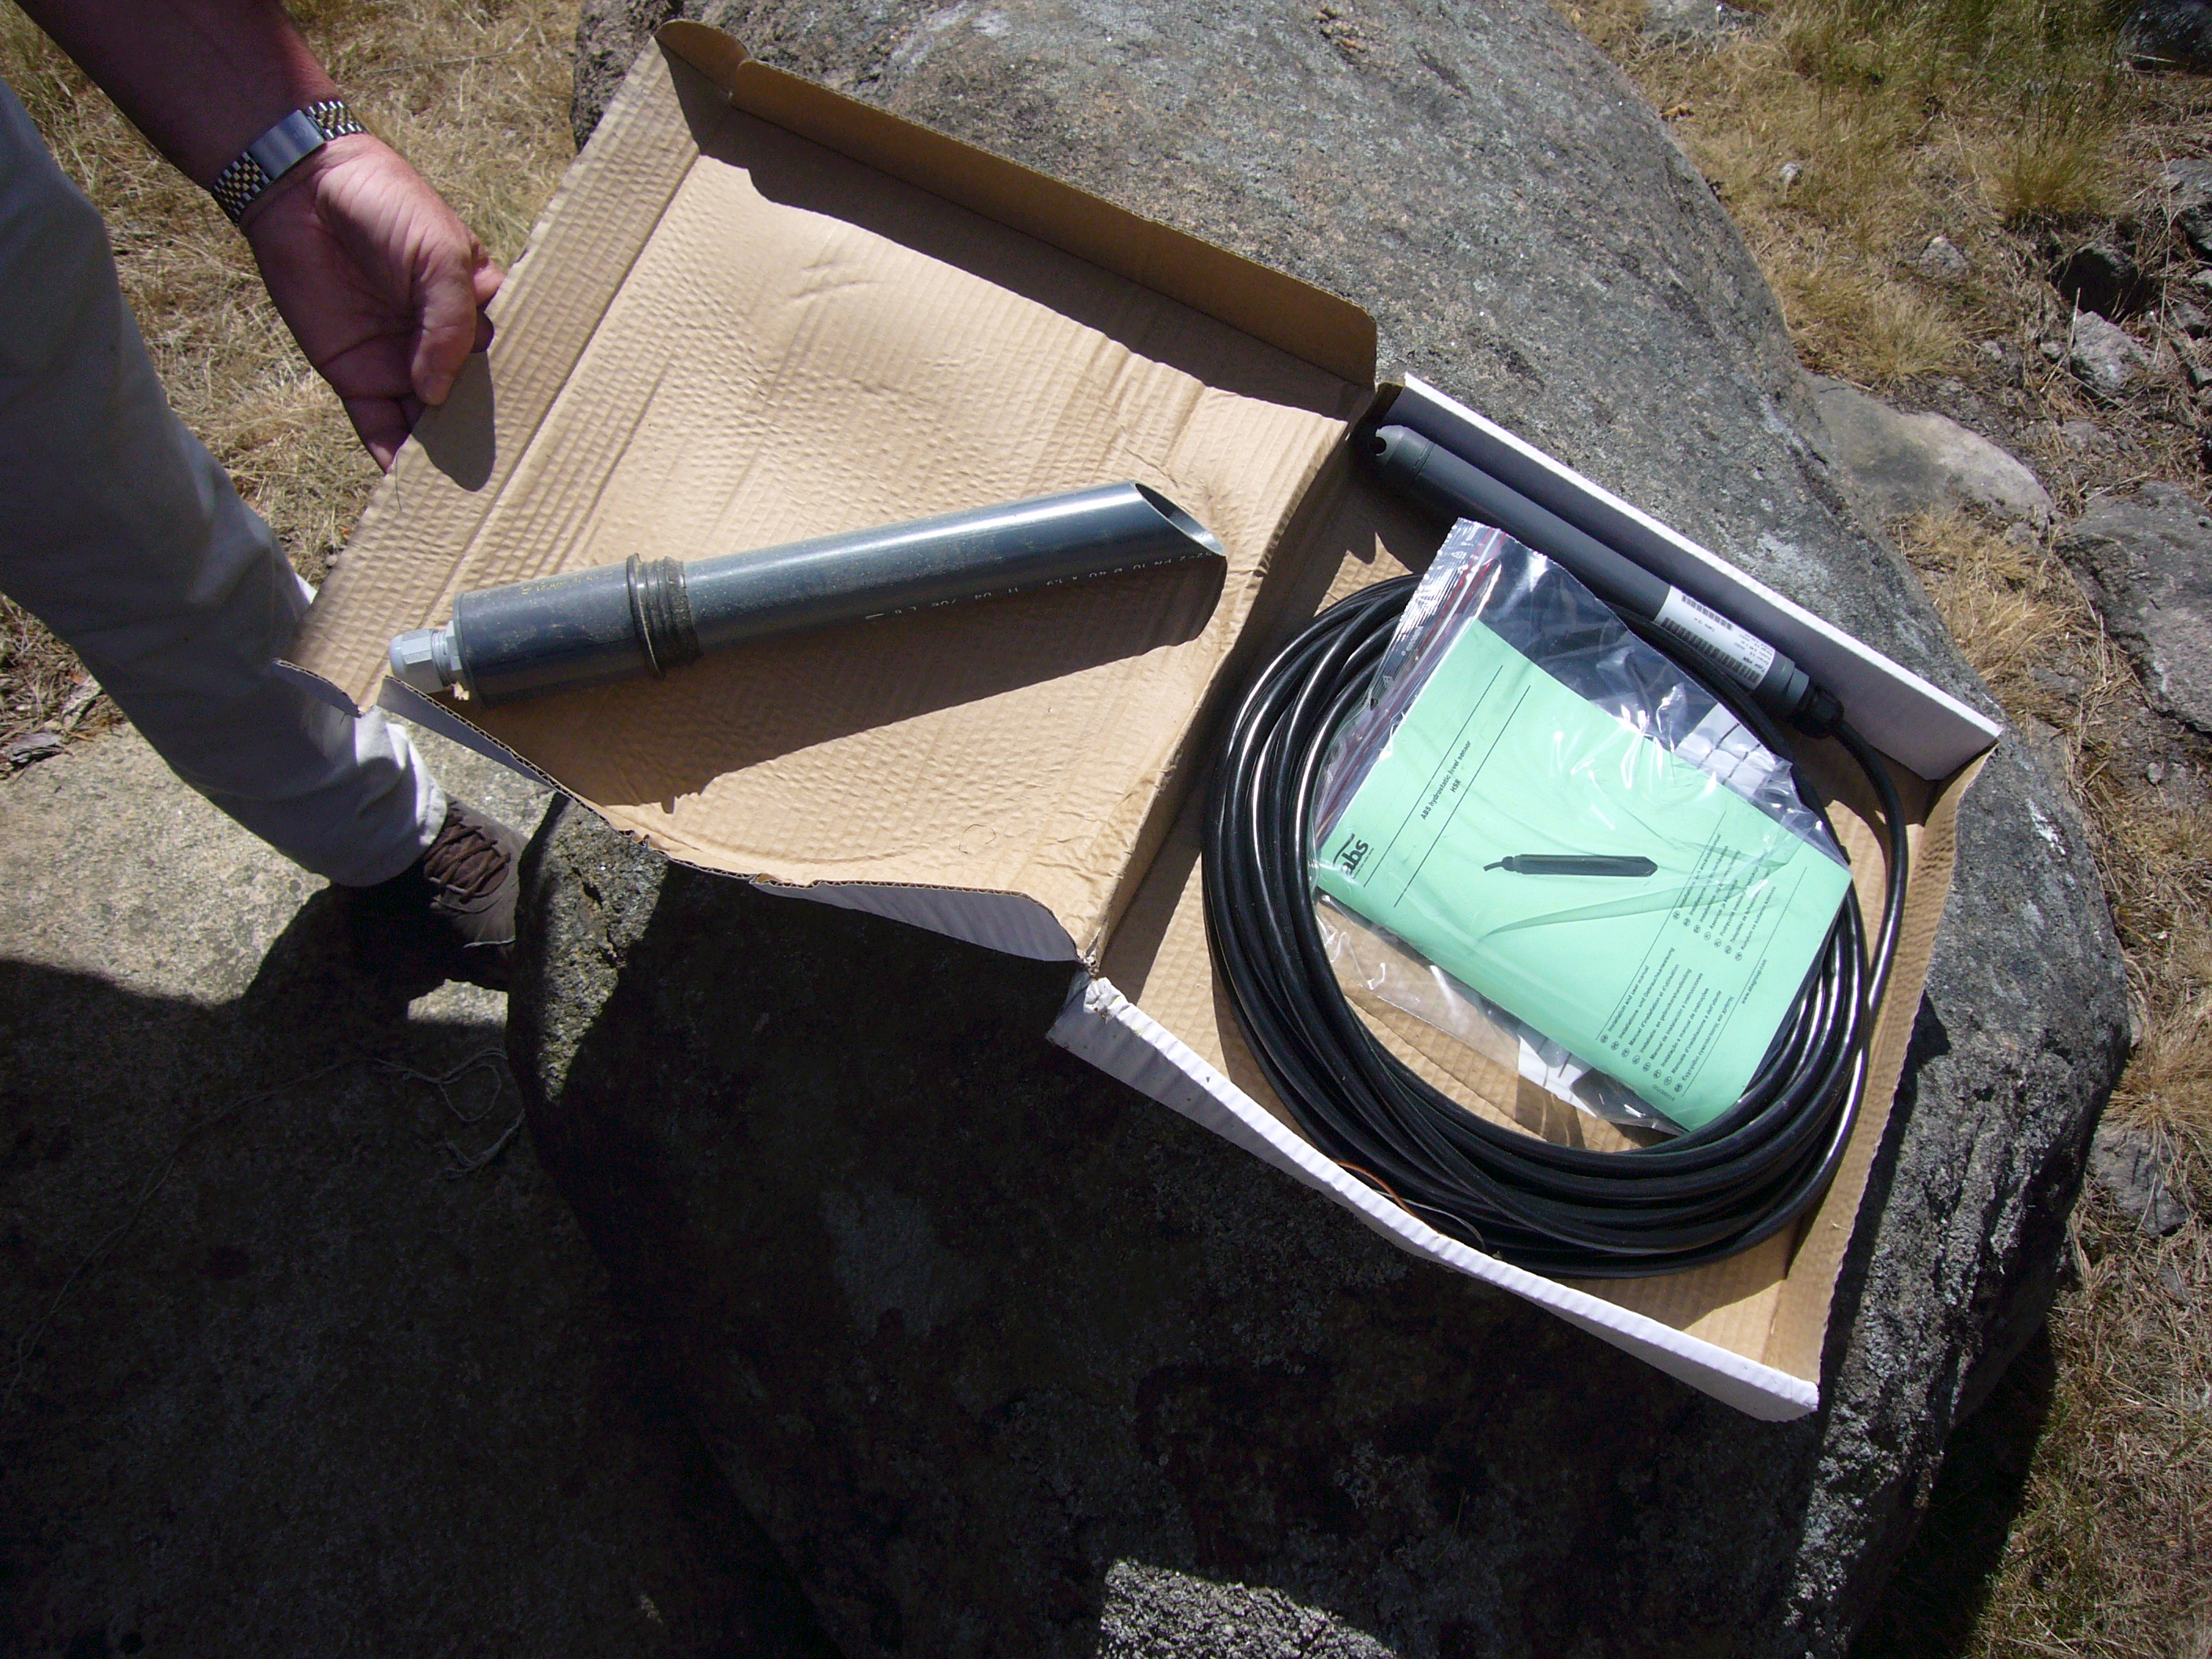 | Trykksonde m/foringsrør
 | 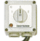 | Brytere til varmekabler (2 stk)

Hyttenummer__________________________________________________

Navn _________________________________________________________

Signatur_______________________________________________________

Dato__________________________________________________________

